学生在校证明办理流程

学生登入教务系统：个人主页

进入“学生专区”，D“学籍信息”05“学籍卡片”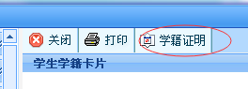

点“学籍证明”即可打印，打印完成。到教务处考务与学籍科盖章完成在校证明。

责任科室：考务与学籍管理科 办公电话：0734-3452027

